**第5周教育信息中心通知**

**一、第22届全国中小学电脑制作活动全国赛获奖名单**

**（程序设计、数字创作类）**

|  |  |  |  |  |  |  |  |  |
| --- | --- | --- | --- | --- | --- | --- | --- | --- |
| **证书编号** | **作品编号** | **作品名称** | **作者** | **作者单位** | **指导老师** | **分组** | **项目** | **下载地址** |
| 202159000101235503 | 20215900010123550 | 我的互联网之旅 | 何绍阳 | 江山小学 | 李伊亚 | 小学组 | 微视频（网络素养专项） | http://hd.ncet.edu.cn/cert/Down.ashx?8ee5d34c1d7e4562b94912ea1e3cd420 |
| 20215900010123553 | 2021590001012355 | 我的互联网之旅 | 何绍阳 | 江山小学 | 李伊亚 | 小学组 | 微视频（网络素养专项） | http://hd.ncet.edu.cn/cert/Down.ashx?46302048810b4ddc9ad4973895337232 |
| 202160020102006203 | 20216002010200620 | 保护环境就是保护地球 | 关子默 | 思言小学 | 王思佳 | 小学组 | 电子板报 | http://hd.ncet.edu.cn/cert/Down.ashx?2fae8fe4a7ba46b89aeeba3214b3b558 |
| 20216002010200623 | 2021600201020062 | 保护环境就是保护地球 | 关子默 | 思言小学 | 王思佳 | 小学组 | 电子板报 | http://hd.ncet.edu.cn/cert/Down.ashx?6b2a30acef7a49e583a071d0400954ea |
| 202160020102007004 | 20216002010200700 | 保护环境从我做起 | 翁琬淇 | 育贤小学 | 翁薇 | 小学组 | 电子板报 | http://hd.ncet.edu.cn/cert/Down.ashx?732bc838bd634e52bebe35e178d254ae |
| 20216002010200704 | 2021600201020070 | 保护环境从我做起 | 翁琬淇 | 育贤小学 | 翁薇 | 小学组 | 电子板报 | http://hd.ncet.edu.cn/cert/Down.ashx?9e0e03ccfb9b42f7a7616e54da11d332 |
| 202160020201001308 | 20216002020100130 | 冰雪映像 | 余铭旸 | 实验中学 | 余婧婧 | 初中组 | 电脑绘画 | http://hd.ncet.edu.cn/cert/Down.ashx?78488c4826c34caebd19e362a8df721f |
| 20216002020100138 | 2021600202010013 | 冰雪映像 | 余铭旸 | 实验中学 | 余婧婧 | 初中组 | 电脑绘画 | http://hd.ncet.edu.cn/cert/Down.ashx?925bcf70b8c14c448d1eab450b0e0b5c |
| 202160020303004401 | 20216002030300440 | 善恶终有报 | 张隽庭 | 奉贤中学 | 陆姝贤 | 高中组 | 微视频 | http://hd.ncet.edu.cn/cert/Down.ashx?3a79f36f179f40128adf1b45bff8cd19 |
| 20216002030300441 | 2021600203030044 | 善恶终有报 | 张隽庭 | 奉贤中学 | 陆姝贤 | 高中组 | 微视频 | http://hd.ncet.edu.cn/cert/Down.ashx?965171ed3fe6418a815fd23dcf1f6281 |
| 202160020303004603 | 20216002030300460 | 致远的一天 | 沈佳一 | 致远高级中学 | 蔡梁帆 | 高中组 | 微视频 | http://hd.ncet.edu.cn/cert/Down.ashx?4f98066696a34835968a54f699012c47 |
| 20216002030300463 | 2021600203030046 | 致远的一天 | 沈佳一 | 致远高级中学 | 蔡梁帆 | 高中组 | 微视频 | http://hd.ncet.edu.cn/cert/Down.ashx?ea9e87d85f4a49ad9a1484a5e59f468a |

**（创客、人工智能、机器人类）**

|  |  |  |  |  |  |  |  |
| --- | --- | --- | --- | --- | --- | --- | --- |
| **证书编号** | **作品编号** | **作者** | **作者单位** | **指导老师** | **分组** | **项目** | **下载地址** |
| 202161030402000605 | 20216103040200060 | 唐洪果 | 奉贤中学 | 王欢 | 高中组（含中职） | 创客项目 | http://hd.ncet.edu.cn/cert/Down.ashx?53f7e346ef754abbb3a9c00fb662a103 |
| 20216103040200065 | 2021610304020006 | 唐洪果 | 奉贤中学 | 王欢 | 高中组（含中职） | 创客项目 | http://hd.ncet.edu.cn/cert/Down.ashx?179d1330c0524c0aaf2583a235beb4ae |

**二、奉贤区电教中心组影视活动通知**

**时间：**2021.9.28（星期二）上午8:30

**内容：**1、新学期工作布置

2、上海市中小学生喜迎建党100周年影视作品获奖情况总结

**对象：**区电教中心组成员：附名单

学校 姓名

1. 奉贤中学 陆姝贤 7、育贤小学 郭旭东
2. 奉城高中 陈藕群 8、明德外国语小学 陈 磊
3. 汇贤中学 蒋 贤 9、青少年活动中心 王煜辰
4. 塘外中学 徐 涛 10、金池塘幼儿园 邵冬鋮
5. 南桥小学 王 华 11、育秀幼儿园 程 君
6. 学院附小 蒋顾鹰

特邀 ：肇文学校 张钱浩

**地点：**上海市奉贤区教育学院 2号楼 图书馆 （上海市奉贤区菜场路1132号）

**联系人：**瞿慧峰 13524961555

徐 东 18116462576

**三、信息化常态调研通知**

时间：2021年9月29日（星期三）全天

内容：月亮船幼儿园、青村幼儿园信息化常态调研

参加成员：信息中心教研员、花米幼儿园 黄叶俊、奉城幼儿园 朱佳莉

地点：月亮船幼儿园、青村幼儿园

备注：请于8:20教育学院门口集合

**四、关于希沃软件应用培训班开班的通知**

各中小幼：

希沃软件应用培训班将于9月23日开班，请已报名参加培训的老师根据以下操作手册上的方法学习，并扫码加入学习群（请区分中小学和幼儿园），方便答疑。

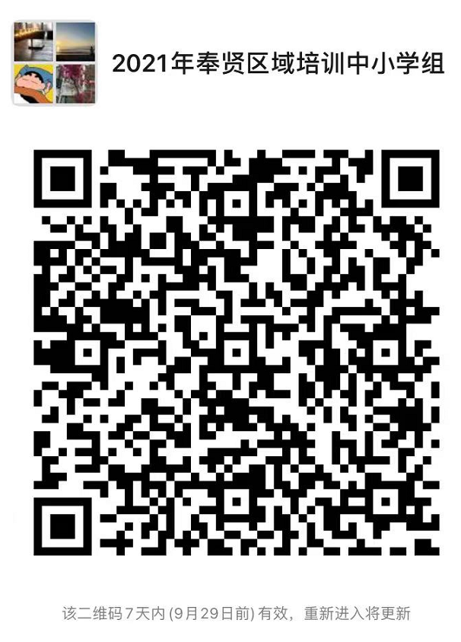 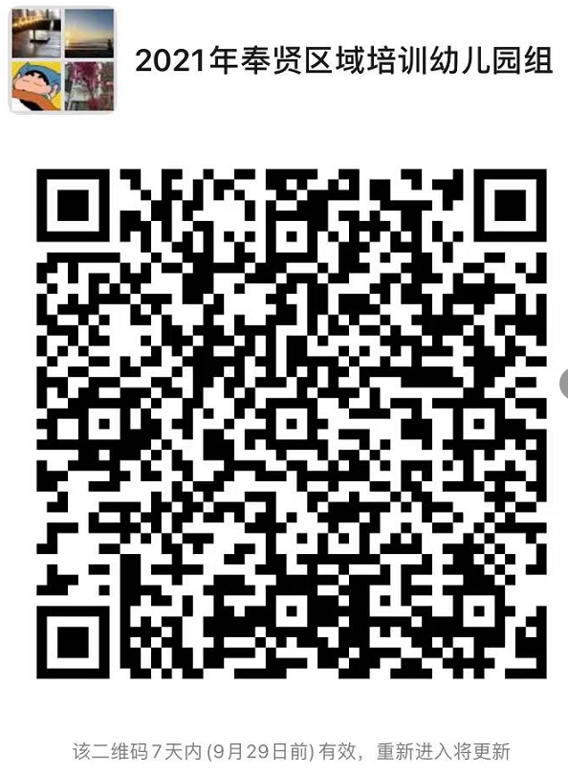

**奉贤区中小学教师信息技术应用素养提升培训**

区域训练营培训分为线上课程学习任务、线上考试和结营大作业三部分，在培训期间，教师可自由安排时间学习、考试。参加培训的教师，需完成所有课程学习并通过考试，课程页面学习进度为100% 即视为通过培训学习，合格后将统一发放培训电子证书。

**目录**

**培训学习操作流程、步骤：**

步骤 ①：注册希沃学苑学习账号； 2

步骤 ②、获取培训课程链接； 2

步骤 ③：准确填写个人培训认证信息； 3

步骤 ④：完成绑定希沃学习账号； 4

步骤 ⑤：线上课程学习、考试； 5

步骤 ⑥：培训合格，领取电子证书； 5

**步骤 ①：注册希沃学苑学习账号；**

手机微信扫描下方二维码，关注希沃学苑微信公众号，按提示输入个人手机号、手机短信验证码注册学习账号。（已有希沃账号，直接登录学习）注意：老师本机手机号在微信设置里绑定了希沃学苑公众号，培训报名成功后，公众号会有报名成功的信息通知老师。

**手机微信扫描二维码进入注册↓↓**



**步骤 ②、获取培训课程链接；**

在希沃学苑微信公众号对话框，输入自己区域的培训关键字【奉贤中小学培训】获取培训课程链接；

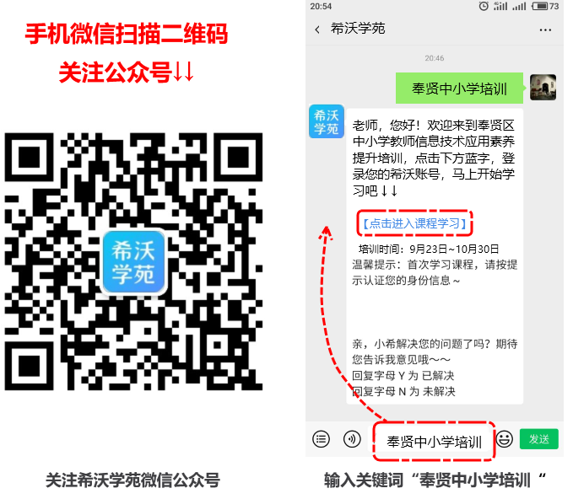

**图 | 获取培训课程学习链接示例**

**步骤 ③：准确填写个人培训认证信息；**

手机微信里打开课程链接，点击【购买】按钮，输入希沃账号、密码。登录成功后，再点击【购买】按钮，按页面提示，准确选择并填写个人身份信息，完成身份认证。

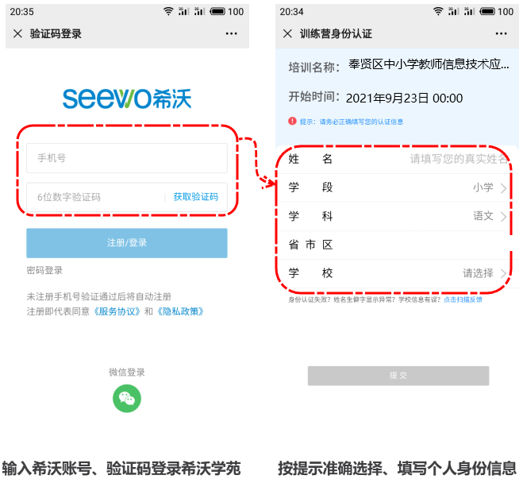

**图 | 个人身份信息认证界面示例**

♡温馨提示：个人身份信息务必核对无误再提交，否则会影响您的证书

**步骤 ④：完成绑定希沃学习账号；**

打开课程【学习准备】，点击【微信绑定】按钮，长按识别二维码，按提示绑定希沃账号。

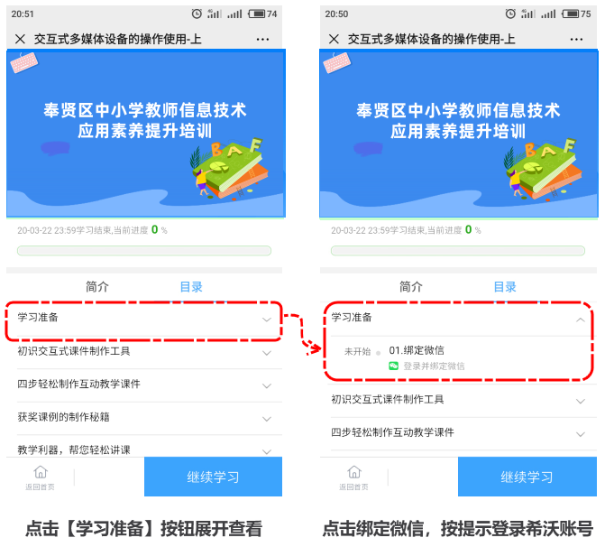

**图 | 绑定微信界面示例**

**步骤 ⑤：线上课程学习、考试；**

在课程页面，点击课程名称，或点击底部【继续学习】按键，即可观看课程；完成每个单元的课程学习后，点击考试按钮，登录培训的希沃账号、密码进入考试。（手机和电脑均可学习、考试，电脑端学习与手机端学习同理）

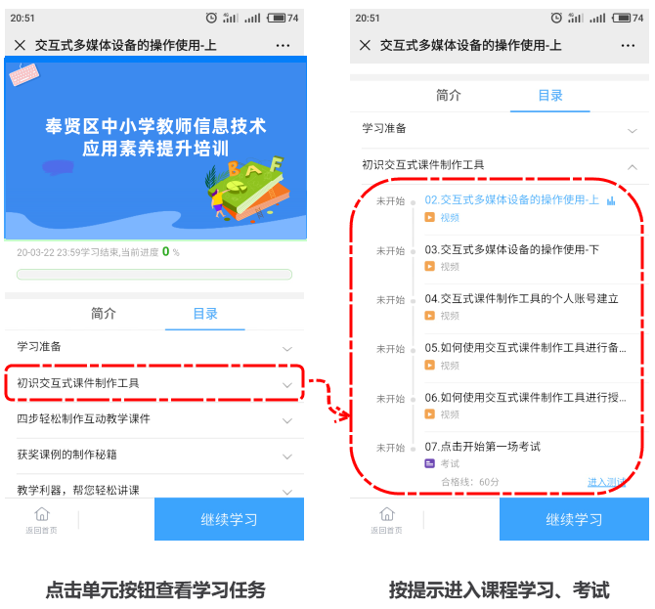

**图 | 课程学习、考试界面示例**

**♡**温馨提示：

1. 完成每节课程学习，均会显示“已完成”状态。  
   2、通过考试将显示“已通过”状态。

3、如考试成绩不佳，在培训时间内可点击考试按钮重考，考试分数以最高一次为准；

**步骤 ⑥：培训合格，领取电子证书；**

在规定的培训时间完成所有课程学习并通过考试，课程页面学习进度为100%即为通过培训。届时，证书获取通道开启后，在培训学习界面底部点击证书图标，输入姓名即可生成培训电子证书。

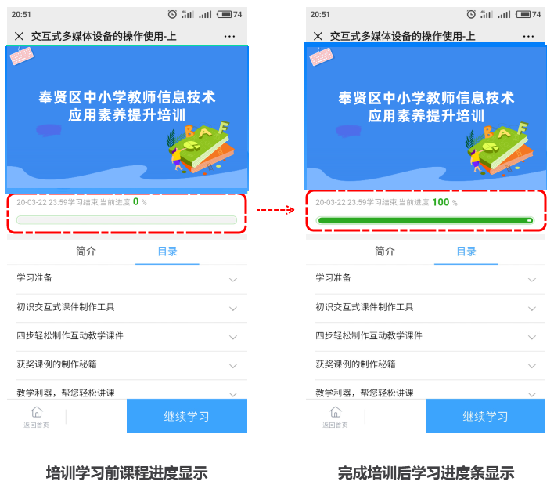

**图 | 学习进度100%界面示例**

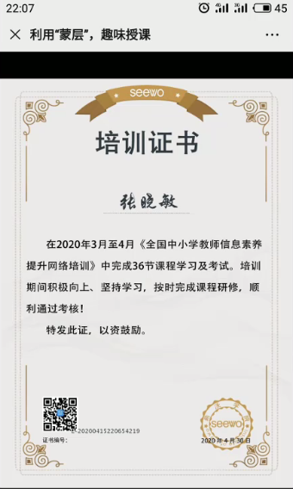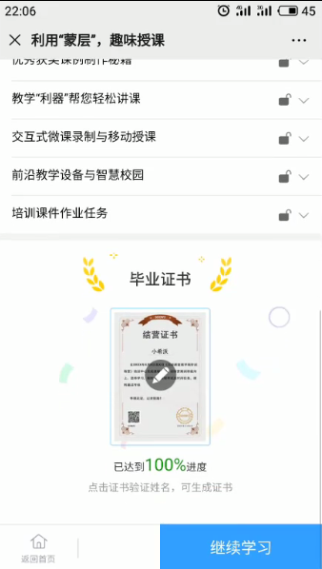

**图 | 获取培训证书示例**

**二、学习问与答**

**Q1：遇到培训学习相关的问题如何解决？**

为了提高学习效率，培训期间有培训相关的问题，先与您所在学校组织培训的管理员老师联系；如未能解决，可以在【希沃学苑】微信公众号，在对话框输入您的问题，届时将会有工作人员为您解答。

**Q2：如何下载培训学习中使用到的软件？**

答：电脑或手机浏览器打开希沃软件官方网站<http://e.seewo.com/>，即可下载安装。

希沃软件电脑端的软件需要win7及以上版本的微软操作系统中安装、使用。

**奉贤区幼儿园教师信息技术应用素养提升培训**

区域训练营培训分为线上课程学习任务、线上考试和结营大作业三部分，在培训期间，教师可自由安排时间学习、考试。参加培训的教师，需完成所有课程学习并通过考试，课程页面学习进度为100% 即视为通过培训学习，合格后将统一发放培训电子证书。

**目录**

**培训学习操作流程、步骤：**

步骤 ①：注册希沃学苑学习账号； 2

步骤 ②、获取培训课程链接； 2

步骤 ③：准确填写个人培训认证信息； 3

步骤 ④：完成绑定希沃学习账号； 4

步骤 ⑤：线上课程学习、考试； 5

步骤 ⑥：培训合格，领取电子证书； 5

**步骤 ①：注册希沃学苑学习账号；**

手机微信扫描下方二维码，关注希沃学苑微信公众号，按提示输入个人手机号、手机短信验证码注册学习账号。（已有希沃账号，直接登录学习）注意：老师本机手机号在微信设置里绑定了希沃学苑公众号，培训报名成功后，公众号会有报名成功的信息通知老师。

**手机微信扫描二维码进入注册↓↓**



**步骤 ②、获取培训课程链接；**

在希沃学苑微信公众号对话框，输入自己区域的培训关键字【奉贤区幼儿园培训】获取培训课程链接；

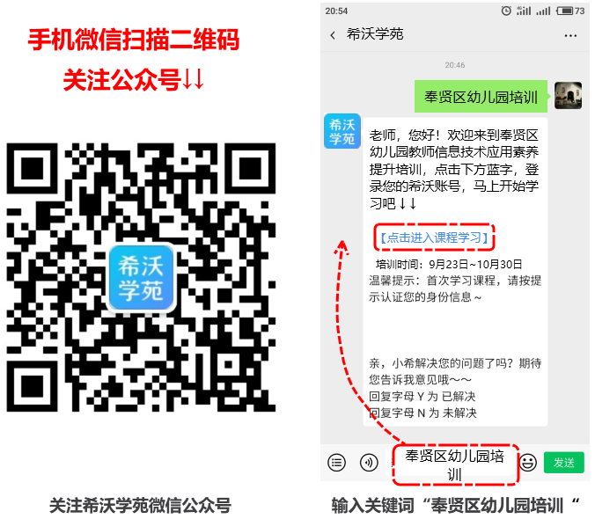

**图 | 获取培训课程学习链接示例**

**步骤 ③：准确填写个人培训认证信息；**

手机微信里打开课程链接，点击【购买】按钮，输入希沃账号、密码。登录成功后，再点击【购买】按钮，按页面提示，准确选择并填写个人身份信息，完成身份认证。

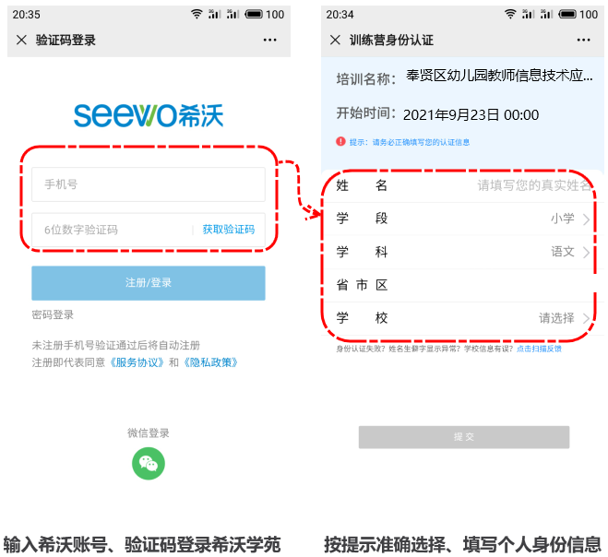

**图 | 个人身份信息认证界面示例**

♡温馨提示：个人身份信息务必核对无误再提交，否则会影响您的证书

**步骤 ④：完成绑定希沃学习账号；**

打开课程【学习准备】，点击【微信绑定】按钮，长按识别二维码，按提示绑定希沃账号。

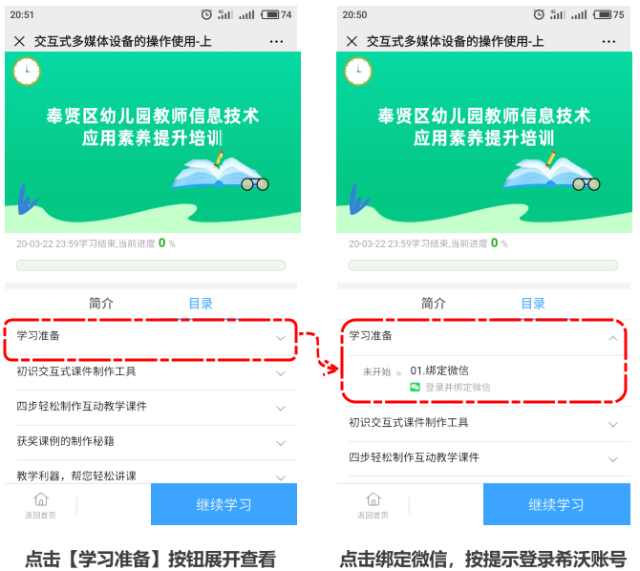

**图 | 绑定微信界面示例**

**步骤 ⑤：线上课程学习、考试；**

在课程页面，点击课程名称，或点击底部【继续学习】按键，即可观看课程；完成每个单元的课程学习后，点击考试按钮，登录培训的希沃账号、密码进入考试。（手机和电脑均可学习、考试，电脑端学习与手机端学习同理）

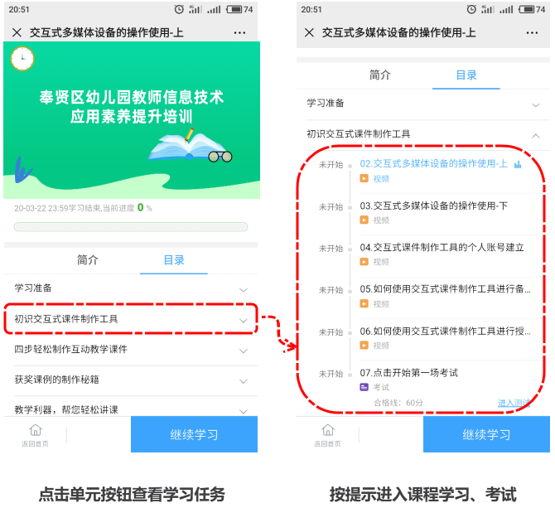

**图 | 课程学习、考试界面示例**

**♡**温馨提示：

1. 完成每节课程学习，均会显示“已完成”状态。  
   2、通过考试将显示“已通过”状态。

3、如考试成绩不佳，在培训时间内可点击考试按钮重考，考试分数以最高一次为准；

**步骤 ⑥：培训合格，领取电子证书；**

在规定的培训时间完成所有课程学习并通过考试，课程页面学习进度为100%即为通过培训。届时，证书获取通道开启后，在培训学习界面底部点击证书图标，输入姓名即可生成培训电子证书。

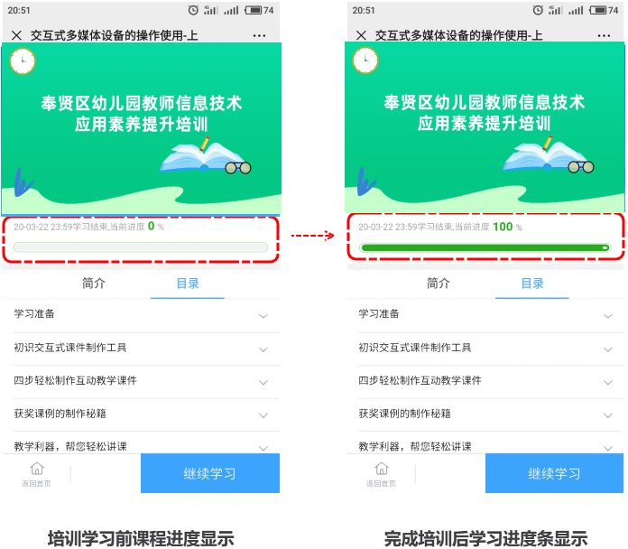

**图 | 学习进度100%界面示例**



**图 | 获取培训证书示例**

**二、学习问与答**

**Q1：遇到培训学习相关的问题如何解决？**

为了提高学习效率，培训期间有培训相关的问题，先与您所在学校组织培训的管理员老师联系；如未能解决，可以在【希沃学苑】微信公众号，在对话框输入您的问题，届时将会有工作人员为您解答。

**Q2：如何下载培训学习中使用到的软件？**

答：电脑或手机浏览器打开希沃软件官方网站<http://e.seewo.com/>，即可下载安装。

希沃软件电脑端的软件需要win7及以上版本的微软操作系统中安装、使用。

学员名单

|  |  |  |  |  |  |
| --- | --- | --- | --- | --- | --- |
| **序号** | **学校名称** | **姓名** | **序号** | **学校名称** | **姓名** |
| 1 | 待问幼儿园 | 王雪燕 | 234 | 海湾小学 | 季幸丹 |
| 2 | 待问幼儿园 | 杨旻玥 | 235 | 海湾小学 | 蒋迎 |
| 3 | 待问幼儿园 | 宋艺洲 | 236 | 海湾小学 | 钱金全 |
| 4 | 奉城幼儿园 | 施婷婷 | 237 | 海湾小学 | 王嘉伟 |
| 5 | 海贝幼儿园 | 朱雯意 | 238 | 弘文学校 | 卫晨菲 |
| 6 | 海贝幼儿园 | 顾秋月 | 239 | 洪庙中学 | 徐靓 |
| 7 | 海贝幼儿园 | 杨刘青 | 240 | 洪庙中学 | 陈智伟 |
| 8 | 海湾幼儿园 | 施佩青 | 241 | 洪庙中学 | 吴义杏 |
| 9 | 江海幼儿园 | 杨洁 | 242 | 洪庙中学 | 周芳芳 |
| 10 | 江海幼儿园 | 吴琼波 | 243 | 洪庙中学 | 张云怡 |
| 11 | 江海幼儿园 | 费奕昀 | 244 | 洪庙中学 | 计佳浩 |
| 12 | 解放路幼儿园 | 陈丁思 | 245 | 洪庙中学 | 张丹凤 |
| 13 | 金贝幼儿园 | 丁珊珊 | 246 | 洪庙中学 | 瞿建国 |
| 14 | 金贝幼儿园 | 谢芳 | 247 | 胡桥学校 | 詹峰 |
| 15 | 金贝幼儿园 | 陆静静 | 248 | 胡桥学校 | 张杰 |
| 16 | 金池塘幼儿园 | 高建英 | 249 | 胡桥学校 | 陆群 |
| 17 | 金池塘幼儿园 | 朱丽娜 | 250 | 胡桥学校 | 朱丽娜 |
| 18 | 金池塘幼儿园 | 黄卫清 | 251 | 胡桥学校 | 陈玫 |
| 19 | 金池塘幼儿园 | 顾欢华 | 252 | 胡桥学校 | 张菊红 |
| 20 | 金池塘幼儿园 | 徐欢燕 | 253 | 胡桥学校 | 金嘉英 |
| 21 | 金池塘幼儿园 | 施周燕 | 254 | 胡桥学校 | 冯建平 |
| 22 | 金池塘幼儿园 | 王怡 | 255 | 胡桥学校 | 张霞 |
| 23 | 金池塘幼儿园 | 姚丽萍 | 256 | 胡桥学校 | 蒋飞凤 |
| 24 | 金池塘幼儿园 | 邬慧雯 | 257 | 胡桥学校 | 金丽莉 |
| 25 | 金池塘幼儿园 | 顾纯云 | 258 | 胡桥学校 | 顾红丽 |
| 26 | 金池塘幼儿园 | 顾金怡 | 259 | 胡桥学校 | 杨莲 |
| 27 | 金池塘幼儿园 | 董婷婷 | 260 | 胡桥学校 | 戴建革 |
| 28 | 金池塘幼儿园 | 陈婷 | 261 | 胡桥学校 | 沈建 |
| 29 | 金池塘幼儿园 | 方燕 | 262 | 胡桥学校 | 姜顺法 |
| 30 | 金池塘幼儿园 | 张维 | 263 | 胡桥学校 | 冯建平 |
| 31 | 金海幼儿园 | 贡钟浩 | 264 | 胡桥学校 | 张琳 |
| 32 | 金汇幼儿园 | 翁芳佳 | 265 | 胡桥学校 | 胡贤明 |
| 33 | 金汇幼儿园 | 陆燕玲 | 266 | 胡桥学校 | 耿艳飞 |
| 34 | 金麦穗幼儿园 | 曹杰 | 267 | 胡桥学校 | 尹旭东 |
| 35 | 金棕榈幼儿园 | 徐燕燕 | 268 | 胡桥学校 | 汤芹 |
| 36 | 聚贤幼儿园 | 潘秋敏 | 269 | 胡桥学校 | 潘洁 |
| 37 | 兰博湾幼儿园 | 赵蔚丽 | 270 | 胡桥学校 | 李忠 |
| 38 | 绿叶幼儿园 | 凌蔡旦丹 | 271 | 胡桥学校 | 彭纪华 |
| 39 | 绿叶幼儿园 | 陈枫 | 272 | 胡桥学校 | 邱雪弟 |
| 40 | 绿叶幼儿园 | 陈伊莉 | 273 | 胡桥学校 | 胥秀珍 |
| 41 | 绿叶幼儿园 | 陈霞云 | 274 | 胡桥学校 | 汤纪刚 |
| 42 | 绿叶幼儿园 | 王燕燕 | 275 | 胡桥学校 | 焦月华 |
| 43 | 绿叶幼儿园 | 吴蔚蔚 | 276 | 胡桥学校 | 周毓洁 |
| 44 | 绿叶幼儿园 | 钟蓓 | 277 | 胡桥学校 | 何文辉 |
| 45 | 绿叶幼儿园 | 杨燕 | 278 | 胡桥学校 | 王佩佩 |
| 46 | 绿叶幼儿园 | 侯玲 | 279 | 胡桥学校 | 周娉 |
| 47 | 绿叶幼儿园 | 翁婵煜 | 280 | 胡桥学校 | 盛灵通 |
| 48 | 绿叶幼儿园 | 唐艺 | 281 | 胡桥学校 | 汤纪刚 |
| 49 | 绿叶幼儿园 | 夏燕萍 | 282 | 胡桥学校 | 江卫星 |
| 50 | 绿叶幼儿园 | 方晓云 | 283 | 胡桥学校 | 詹彬 |
| 51 | 绿叶幼儿园 | 董靓 | 284 | 胡桥学校 | 夏晨 |
| 52 | 绿叶幼儿园 | 钱秀华 | 285 | 胡桥学校 | 唐玲妹 |
| 53 | 绿叶幼儿园 | 黄莉莉 | 286 | 胡桥学校 | 徐姣妍 |
| 54 | 绿叶幼儿园 | 唐彦澜 | 287 | 胡桥学校 | 蒋峰伟 |
| 55 | 绿叶幼儿园 | 郭晓蔚 | 288 | 胡桥学校 | 方佩英 |
| 56 | 绿叶幼儿园 | 曹燕婷 | 289 | 胡桥学校 | 吴春东 |
| 57 | 绿叶幼儿园 | 富敏 | 290 | 教育学院附属实验小学 | 钟倩 |
| 58 | 绿叶幼儿园 | 季晓凤 | 291 | 教育学院附属实验小学 | 刘嘉云 |
| 59 | 绿叶幼儿园 | 郑奉萍 | 292 | 教育学院附属实验小学 | 郁颜沁 |
| 60 | 绿叶幼儿园 | 杜敬 | 293 | 教育学院附属实验小学 | 汤景瑛 |
| 61 | 满天星幼儿园 | 潘鹰 | 294 | 教育学院附属实验小学 | 田甜 |
| 62 | 南中路幼儿园 | 姚晓峰 | 295 | 教育学院附属实验小学 | 徐静 |
| 63 | 南中路幼儿园 | 蒋晨雯 | 296 | 教育学院附属实验小学 | 王伟佳 |
| 64 | 南中路幼儿园 | 王玲 | 297 | 教育学院附属实验小学 | 曹磊 |
| 65 | 南中路幼儿园 | 李倩 | 298 | 解放路小学 | 朱益维 |
| 66 | 南中路幼儿园 | 石晶 | 299 | 金汇学校 | 李阳 |
| 67 | 南中路幼儿园 | 吴丹时 | 300 | 金汇学校 | 周敏 |
| 68 | 南中路幼儿园 | 薛琼 | 301 | 金汇学校 | 方艳 |
| 69 | 南中路幼儿园 | 季晓婷 | 302 | 金水苑中学 | 巫秀妍 |
| 70 | 南中路幼儿园 | 程郁燕 | 303 | ？学校 | 李美华 |
| 71 | 南中路幼儿园 | 朱晨苗 | 304 | 明德外国语小学 | 殷芷 |
| 72 | 南中路幼儿园 | 苏丽萍 | 305 | 明德外国语小学 | 袁婕 |
| 73 | 南中路幼儿园 | 鲍琪瑸 | 306 | 青村中学 | 张增德 |
| 74 | 南中路幼儿园 | 吴敏 | 307 | 上海师范大学第四附属中学 | 陈霞 |
| 75 | 南中路幼儿园 | 谢奕人 | 308 | 上海师范大学第四附属中学 | 杨志杰 |
| 76 | 南中路幼儿园 | 张春花 | 309 | 上海师范大学第四附属中学 | 田丰娟 |
| 77 | 南中路幼儿园 | 兰 兰 | 310 | 上海师范大学第四附属中学 | 顾晓蝶 |
| 78 | 南中路幼儿园 | 俞婵娟 | 311 | 上海师范大学第四附属中学 | 张博玮 |
| 79 | 南中路幼儿园 | 张晓秀 | 312 | 上海师范大学第四附属中学 | 董俭春 |
| 80 | 南中路幼儿园 | 潘玉妹 | 313 | 上海师范大学第四附属中学 | 龚永娟 |
| 81 | 南中路幼儿园 | 陈 叶 | 314 | 上海师范大学第四附属中学 | 于重扬 |
| 82 | 南中路幼儿园 | 袁蓓雷 | 315 | 上海师范大学第四附属中学 | 戴玲 |
| 83 | 南中路幼儿园 | 胡亚婷 | 316 | 上海师范大学第四附属中学 | 徐梦迪 |
| 84 | 南中路幼儿园 | 潘丽娟 | 317 | 上海师范大学第四附属中学 | 吴连明 |
| 85 | 南中路幼儿园 | 汪爱玲 | 318 | 上海师范大学第四附属中学 | 沙莎 |
| 86 | 南中路幼儿园 | 严 伟 | 319 | 上海师范大学第四附属中学 | 陈玉坤 |
| 87 | 南中路幼儿园 | 李秀英 | 320 | 上海师范大学第四附属中学 | 谢寅宵 |
| 88 | 南中路幼儿园 | 周 嫣 | 321 | 上海师范大学第四附属中学 | 黄春芬 |
| 89 | 南中路幼儿园 | 蔡 敏 | 322 | 上海师范大学第四附属中学 | 陈婷 |
| 90 | 南中路幼儿园 | 袁友帮 | 323 | 上海师范大学第四附属中学 | 顾雅琴 |
| 91 | 南中路幼儿园 | 俞 潇 | 324 | 上海世外教育附属临港外国语学校 | 马娇娜 |
| 92 | 南中路幼儿园 | 吴 佳 | 325 | 上海世外教育附属临港外国语学校 | 黄晓纯 |
| 93 | 南中路幼儿园 | 李 柳 | 326 | 上海世外教育附属临港外国语学校 | 刘纾含 |
| 94 | 南中路幼儿园 | 高燕华 | 327 | 上海世外教育附属临港外国语学校 | 张华超 |
| 95 | 南中路幼儿园 | 沈 娇 | 328 | 上海世外教育附属临港外国语学校 | 陈宗丽 |
| 96 | 南中路幼儿园 | 李 媛 | 329 | 上海世外教育附属临港外国语学校 | 李培 |
| 97 | 南中路幼儿园 | 吴晓英 | 330 | 上海世外教育附属临港外国语学校 | 陆昳雯 |
| 98 | 南中路幼儿园 | 缪 苗 | 331 | 上海世外教育附属临港外国语学校 | 全妍莹 |
| 99 | 南中路幼儿园 | 潘文琦 | 332 | 尚同中学 | 刘晓敏 |
| 100 | 南中路幼儿园 | 孙梦婧 | 333 | 尚同中学 | 丛芳 |
| 101 | 南中路幼儿园 | 杨 恩 | 334 | 尚同中学 | 吴颖琳 |
| 102 | 南中路幼儿园 | 王虹蕾 | 335 | 实验小学 | 唐怡 |
| 103 | 南中路幼儿园 | 苏丽萍 | 336 | 实验小学 | 王洁 |
| 104 | 南中路幼儿园 | 张 毓 | 337 | 实验小学 | 仇慧红 |
| 105 | 南中路幼儿园 | 周晓微 | 338 | 实验小学 | 邱晓玉 |
| 106 | 南中路幼儿园 | 邱艳霞 | 339 | 实验小学 | 黄引芳 |
| 107 | 南中路幼儿园 | 翁美菊 | 340 | 实验小学 | 倪群 |
| 108 | 南中路幼儿园 | 徐佳妮 | 341 | 实验小学 | 汪东青 |
| 109 | 南中路幼儿园 | 覃 雯 | 342 | 实验小学 | 何文霞 |
| 110 | 南中路幼儿园 | 秦晓怡 | 343 | 实验小学 | 廖晓红 |
| 111 | 南中路幼儿园 | 季晓婷 | 344 | 实验小学 | 杨军 |
| 112 | 南中路幼儿园 | 孙 萍 | 345 | 实验小学 | 陶春燕 |
| 113 | 南中路幼儿园 | 宋丹红 | 346 | 实验小学 | 王华 |
| 114 | 南中路幼儿园 | 许 莹 | 347 | 实验小学 | 沈琴 |
| 115 | 南中路幼儿园 | 丁 玲 | 348 | 实验小学 | 贺培娟 |
| 116 | 南中路幼儿园 | 戚佳宁 | 349 | 实验小学 | 顾慧 |
| 117 | 南中路幼儿园 | 宋萍萍 | 350 | 实验小学 | 唐雪林 |
| 118 | 南中路幼儿园 | 邢笑燕 | 351 | 实验小学 | 高春峰 |
| 119 | 南中路幼儿园 | 彭诗洁 | 352 | 实验小学 | 宋兵权 |
| 120 | 南中路幼儿园 | 吴佳妮 | 353 | 实验小学 | 龚玲 |
| 121 | 南中路幼儿园 | 瞿立怡 | 354 | 实验小学 | 曹丹丹 |
| 122 | 南中路幼儿园 | 陆 颖 | 355 | 实验小学 | 李珍 |
| 123 | 南中路幼儿园 | 金 铭 | 356 | 实验小学 | 潘黎 |
| 124 | 南中路幼儿园 | 杨 洁 | 357 | 实验小学 | 金霞 |
| 125 | 青村幼儿园 | 曹依婷 | 358 | 实验小学 | 夏雪妹 |
| 126 | 青村幼儿园 | 翁斌 | 359 | 实验小学 | 王世英 |
| 127 | 实验幼儿园 | 张燕萍 | 360 | 实验小学 | 周英 |
| 128 | 实验幼儿园 | 瞿春兰 | 361 | 实验小学 | 杨秀华 |
| 129 | 实验幼儿园 | 卫乙林 | 362 | 实验小学 | 吴贇 |
| 130 | 思齐幼儿园 | 邹璐瑶 | 363 | 实验小学 | 卫晓岚 |
| 131 | 邬桥幼儿园 | 李志杰 | 364 | 实验小学 | 陶佳晶 |
| 132 | 邬桥幼儿园 | 马丽莉 | 365 | 实验小学 | 杨丽丽 |
| 133 | 邬桥幼儿园 | 金潘红 | 366 | 实验小学 | 韩菁怡 |
| 134 | 邬桥幼儿园 | 刘停停 | 367 | 实验小学 | 汪颖芝 |
| 135 | 邬桥幼儿园 | 宋依静 | 368 | 实验小学 | 顾丹 |
| 136 | 邬桥幼儿园 | 陆丹玲 | 369 | 实验小学 | 蔡春峰 |
| 137 | 邬桥幼儿园 | 林青青 | 370 | 实验小学 | 徐娜 |
| 138 | 邬桥幼儿园 | 杨丽丽 | 371 | 实验小学 | 屠旦花 |
| 139 | 邬桥幼儿园 | 顾丽丽 | 372 | 实验小学 | 张一蓑 |
| 140 | 邬桥幼儿园 | 苑雪莲 | 373 | 实验小学 | 阮丽丽 |
| 141 | 邬桥幼儿园 | 蒋萍 | 374 | 实验小学 | 陆玲琳 |
| 142 | 西渡幼儿园 | 郑虹郁 | 375 | 实验小学 | 沈小平 |
| 143 | 西渡幼儿园 | 王静 | 376 | 实验小学 | 许烨 |
| 144 | 西渡幼儿园 | 沈彩英 | 377 | 实验小学 | 胡雯漪 |
| 145 | 肖塘幼儿园 | 庄雨婷 | 378 | 实验小学 | 卢纪英 |
| 146 | 肖塘幼儿园 | 李梅 | 379 | 实验小学 | 王引芳 |
| 147 | 肖塘幼儿园 | 吴金花 | 380 | 实验小学 | 王蓓 |
| 148 | 肖塘幼儿园 | 文慧芳 | 381 | 实验小学 | 朱彩芳 |
| 149 | 肖塘幼儿园 | 朱婷婷 | 382 | 实验小学 | 朱英 |
| 150 | 肖塘幼儿园 | 吴璧 | 383 | 思言小学 | 冯心成 |
| 151 | 肖塘幼儿园 | 唐晓婷 | 384 | 思言小学 | 徐俊 |
| 152 | 肖塘幼儿园 | 马丽 | 385 | 思言小学 | 顾煜庭 |
| 153 | 肖塘幼儿园 | 侯晓霞 | 386 | 思言小学 | 张远婷 |
| 154 | 肖塘幼儿园 | 陆春花 | 387 | 思言小学 | 王昊哲 |
| 155 | 肖塘幼儿园 | 盛丹沁 | 388 | 思言小学 | 王健 |
| 156 | 肖塘幼儿园 | 张燕平 | 389 | 四团小学 | 葛丽曼 |
| 157 | 肖塘幼儿园 | 计文颖 | 390 | 四团中学 | 陈雨君 |
| 158 | 肖塘幼儿园 | 高胤 | 391 | 泰日学校 | 陈云 |
| 159 | 肖塘幼儿园 | 章晶 | 392 | 泰日学校 | 宋丽亚 |
| 160 | 肖塘幼儿园 | 王晓懿 | 393 | 泰日学校 | 陈岚 |
| 161 | 肖塘幼儿园 | 蔡燕娜 | 394 | 泰日学校 | 吴晓琳 |
| 162 | 肖塘幼儿园 | 蒋云婷 | 395 | 泰日学校 | 杨丹玲 |
| 163 | 肖塘幼儿园 | 顾美岭 | 396 | 泰日学校 | 姚兰 |
| 164 | 肖塘幼儿园 | 徐玮 | 397 | 泰日学校 | 黄瑞群 |
| 165 | 肖塘幼儿园 | 胡筱雯 | 398 | 泰日学校 | 孙梅 |
| 166 | 肖塘幼儿园 | 孙春燕 | 399 | 泰日学校 | 沈丽丽 |
| 167 | 肖塘幼儿园 | 张颖 | 400 | 塘外小学 | 朱方微 |
| 168 | 肖塘幼儿园 | 陶丽维 | 401 | 塘外中学 | 薛小燕 |
| 169 | 肖塘幼儿园 | 张淑娟 | 402 | 塘外中学 | 顾蓓 |
| 170 | 肖塘幼儿园 | 卢仁梅 | 403 | 头桥小学 | 蒋磊 |
| 171 | 肖塘幼儿园 | 韩婷婷 | 404 | 邬桥学校 | 王琳 |
| 172 | 肖塘幼儿园 | 马丹 | 405 | 邬桥学校 | 武瑞丽 |
| 173 | 肖塘幼儿园 | 顾俊霞 | 406 | 邬桥学校 | 马娅 |
| 174 | 小蜻蜓幼儿园 | 钟晓黎 | 407 | 邬桥学校 | 纪文琴 |
| 175 | 星辰幼儿园 | 陈燕 | 408 | 邬桥学校 | 杨建宇 |
| 176 | 阳光幼儿园 | 陈秀军 | 409 | 西渡小学 | 倪卫卫 |
| 177 | 柘林·绿太阳联合幼儿园 | 王佳 | 410 | 西渡小学 | 周婷 |
| 178 | 柘林·绿太阳联合幼儿园 | 潘超群 | 411 | 西渡小学 | 徐旭芬 |
| 179 | 柘林幼儿园 | 夏叶妮 | 412 | 西渡小学 | 曹怡颉 |
| 180 | 柘林幼儿园 | 杨雯艳 | 413 | 西渡学校 | 朱晓芬 |
| 181 | 柘林幼儿园 | 何燕 | 414 | 西渡学校 | 黄芸 |
| 182 | 柘林幼儿园 | 苏琴 | 415 | 肖塘小学 | 都杰 |
| 183 | 柘林幼儿园 | 杨梦萝 | 416 | 肖塘小学 | 范莉 |
| 184 | 柘林幼儿园 | 高王伟 | 417 | 新寺学校 | 李俊杰 |
| 185 | 柘林幼儿园 | 陆紫苑 | 418 | 新寺学校 | 王佳 |
| 186 | 柘林幼儿园 | 吴曹娟 | 419 | 新寺学校 | 邬萍 |
| 187 | 柘林幼儿园 | 张蕾 | 420 | 星火学校 | 王丹 |
| 188 | 柘林幼儿园 | 钱彩霞 | 421 | 育贤小学 | 沈鑫玥 |
| 189 | 柘林幼儿园 | 唐敏英 | 422 | 育贤小学 | 郭旭东 |
| 190 | 柘林幼儿园 | 施丽娜 | 423 | 育贤小学 | 陈钰凌 |
| 191 | 柘林幼儿园 | 徐婷婷 | 424 | 肇文学校 | 徐楚芸 |
| 192 | 柘林幼儿园 | 万婧 | 425 | 肇文学校 | 王姚沁 |
| 193 | 柘林幼儿园 | 任晓洁 | 426 | 肇文学校 | 张思缘 |
| 194 | 柘林幼儿园 | 王芳 | 427 | 柘林学校 | 姜晓婷 |
| 195 | 柘林幼儿园 | 周君 | 428 | 柘林学校 | 张嘉菁 |
| 196 | 柘林幼儿园 | 钱春燕 | 429 | 柘林学校 | 李若玮 |
| 197 | 柘林幼儿园 | 陈飘 | 430 | 柘林学校 | 语文 |
| 198 | 柘林幼儿园 | 柴佳玮 | 431 | 柘林学校 | 郭平洪 |
| 199 | 柘林幼儿园 | 王佳瑛 | 432 | 柘林学校 | 石敏 |
| 200 | 柘林幼儿园 | 梁梦丹 | 433 | 柘林学校 | 郎嘉丰 |
| 201 | 柘林幼儿园 | 朱莉莉 | 434 | 柘林学校 | 朱佳丹 |
| 202 | 柘林幼儿园 | 黄晶晶 | 435 | 柘林学校 | 张怡蓓 |
| 203 | 柘林幼儿园 | 刘婷 | 436 | 柘林学校 | 钱嘉妮 |
| 204 | 柘林幼儿园 | 何燕燕 | 437 | 柘林学校 | 孙冬 |
| 205 | 柘林幼儿园 | 邢洁 | 438 | 柘林学校 | 徐灵 |
| 206 | 柘林幼儿园 | 王红燕 | 439 | 柘林学校 | 宋丹 |
| 207 | 柘林幼儿园 | 顾樱姿 | 440 | 柘林学校 | 杨兴江 |
| 208 | 柘林幼儿园 | 王凤艳 | 441 | 柘林学校 | 钱倪淳 |
| 209 | 庄行幼儿园 | 徐慧丽 | 442 | 柘林学校 | 孙燕娜 |
| 210 | 奉城第二小学 | 何书情 | 443 | 柘林学校 | 顾宇佳 |
| 211 | 奉城第二小学 | 袁松 | 444 | 柘林学校 | 陆立新 |
| 212 | 奉城第二小学 | 杨阳 | 445 | 柘林学校 | 唐洁 |
| 213 | 奉城第二小学 | 赵艳廷 | 446 | 柘林学校 | 黄佳麟 |
| 214 | 奉城第二小学 | 黄淑琴 | 447 | 柘林学校 | 朱菊兰 |
| 215 | 奉城第二小学 | 胡勤红 | 448 | 柘林学校 | 宋珍妮 |
| 216 | 奉城第二小学 | 夏雨沁 | 449 | 柘林学校 | 黄文莉 |
| 217 | 奉城第二小学 | 顾洁龄 | 450 | 柘林学校 | 夏怡婷 |
| 218 | 奉城第二小学 | 宋瑛 | 451 | 柘林学校 | 夏惠萍 |
| 219 | 奉城第二小学 | 裴春红 | 452 | 柘林学校 | 康馨悦 |
| 220 | 奉城第二小学 | 顾丹萍 | 453 | 柘林学校 | 胡俊超 |
| 221 | 奉城第二小学 | 潘彦妃 | 454 | 柘林学校 | 顾俊杰 |
| 222 | 奉城第二小学 | 张健 | 455 | 柘林学校 | 张铱倩 |
| 223 | 奉城第二小学 | 吴斌 | 456 | 柘林学校 | 李思佳 |
| 224 | 奉城第二小学 | 周思洁 | 457 | 柘林学校 | 吴艾晨 |
| 225 | 奉城第二小学 | 陈宇华 | 458 | 柘林学校 | 孙凡舒 |
| 226 | 奉城第一小学 | 吴易腾 | 459 | 柘林学校 | 张怡云 |
| 227 | 奉城第一小学 | 李莉君 | 460 | 柘林学校 | 花振兴 |
| 228 | 奉城第一小学 | 陆褚华 | 461 | 柘林学校 | 徐洋 |
| 229 | 奉城第一小学 | 徐春香 | 462 | 柘林学校 | 陆芸雯 |
| 230 | 奉城第一小学 | 陆褚华 | 463 | 柘林学校 | 陈晓悦 |
| 231 | 奉城第一小学 | 宋涛 | 464 | 柘林学校 | 杨思思 |
| 232 | 奉城高级中学 | 陈藕群 | 465 | 柘林学校 | 屠冬雷 |
| 233 | 古华中学 | 何海霞 | 466 | 教育学院 | 高海燕 |

教育信息技术中心

2021.9.22